Absenz „KRANKHEIT“ (mit Folge-Krankenstand)

Bei der Absenz „KRANKHEIT“ sind folgende Möglichkeiten verfügbar:
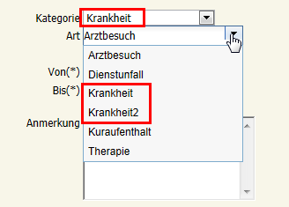
Die Möglichkeiten
- „Krankheit“ oder
- „Krankheit2“
sind folgend zu unterscheiden:

Beispiel:
Ein/e Lehrer/in ist
- Montag – Dienstag krank;
- Am Mittwoch unterrichtet er/sie wieder;
- Er/sie meldet sich am Mittwoch Nachmittag wieder als krank ab.
- Er/sie ist nun ab Mittwoch Nachmittag – bis ….. als krank gemeldet.

- Eingabe im Sokrates:
Krankheit: Montag – Dienstag
Unterricht: Mittwoch
Krankheit2: Mittwoch Nachmittag bis …………..

